CD
光盘使用说明

1．本书1~29章所附代码的运行环境
 操作系统：Windows 2000、Windows XP Professional，或者Windows 2003
开发环境：Microsoft Visual Studio 2005
数据库：SQL Server 2003或SQL Server 2005
Web服务器：IIS 5.1及以上版本

2．本书所附光盘目录说明
会员积分系统：
SQL Server2003源代码：数据库是SQL Server2003时的会员积分系统源代码。
SQL Server2005源代码：数据库是SQL Server2005时的会员积分系统源代码。
数据库脚本：可以拷贝到数据库的查询分析文件中直接执行的脚本，自动生成会员积分系统数据库中的表。
数据库：可以在数据库中，通过“附加数据库”任务直接加载的会员积分系统数据库文件。
简单OA系统：
SQL Server2003源代码：数据库是SQL Server2003时的OA系统源代码。
SQL Server2005源代码：数据库是SQL Server2005时的OA系统源代码。
数据库脚本：可以拷贝到数据库的查询分析文件中直接执行的脚本，自动生成OA系统数据库中的表。
数据库：可以在数据库中，通过“附加数据库”任务直接加载的OA系统数据库文件。
客户关系管理系统：
SQL Server2003源代码：数据库是SQL Server2003时的客户关系管理系统源代码。
SQL Server2005源代码：数据库是SQL Server2005时的客户关系管理系统源代码。
数据库脚本：可以拷贝到数据库的查询分析文件中直接执行的脚本，自动生成客户关系管理系统数据库中的表。
数据库：可以在数据库中，通过“附加数据库”任务直接加载的客户关系管理系统数据库文件。
网上书店系统：
SQL Server2003源代码：数据库是SQL Server2003时的网上书店源代码。
SQL Server2005源代码：数据库是SQL Server2005时的网上书店源代码。
数据库脚本：可以拷贝到数据库的查询分析文件中直接执行的脚本，自动生成网上书店数据库中的表。
数据库：可以在数据库中，通过“附加数据库”任务直接加载的网上书店数据库文件。

3．本书所附光盘范例安装方法
本方法以安装会员积分系统为例，详细介绍如何将所附光盘代码安装到读者的机器上。
示例运行环境：Windows XP Professional， Microsoft Visual Studio 2005，SQL Server 2005。
将代码安装到本机上，将执行三部分的操作：配置数据库，配置IIS，在VS2005中打开。前提是先将光盘上的代码和数据库文件拷贝到本机上。
第一部分：配置数据库
（1）选择操作系统的“开始|所有程序|Microsoft SQL Server 2005”菜单命令，单击“SQL Server Management Studio”菜单命令，打开数据库2005。
（2）选择“（本地机器名）\SQLEXPRESS”节点。
（3）右击“数据库节点”，在弹出的快捷菜单中，选择“附加”菜单命令，弹出“附加数据库”窗口。
（4）单击“添加”按纽，在目录中选择数据库所在的目录。如果您已经将目录拷贝到F盘下，选择的目录为“F：\会员积分系统\数据库”。
（5）系统根据您选择的数据库文件名自动为数据库命名。
此时在数据库节点下，生成了一个新的数据库“MemberCard”。
第二部分：配置IIS
（1）选择操作系统的“开始|所有程序”菜单命令，单击“Internet 信息服务”菜单命令，打开IIS窗口。
（2）选择“本地计算机|网站”目录列表，右击“默认网站”节点。在弹出的快捷菜单中，选择“新建|虚拟目录”菜单命令，打开“虚拟目录创建向导”对话框
（3）单击“下一步”按钮，在别名文本框内输入本范例的英文名称“MemberCard”。
（4）单击“下一步”按钮，通过“浏览”按钮选择源代码所在的目录。如果您已经将目录拷贝到F盘下，选择的目录为“F：\会员积分系统\SQL Server2005源代码”。
（5）单击“下一步”按钮，访问权限有默认设置，不做任何改动。
（6）单击“下一步”按钮，出现完成创建界面，单击“完成”按钮。
（7）此时在默认网站节点下就生成了一个新的虚拟目录“MemberCard”，范例在本机上的信息服务安装完成。
（8）右击“MemberCard”虚拟目录，在弹出的菜单中，选择“浏览”菜单命令，测试这个虚拟目录的信息服务是否正常执行。
第三部分：在VS2005中打开源代码。前提是数据库和IIS都配置完成。
（1）选择操作系统的“开始|所有程序|Microsoft Visual Studio 2005”菜单命令，单击“Microsoft Visual Studio 2005”菜单命令。
（2）在其窗口中，选择“文件|打开|网站”菜单命令，出现“打开网站”对话框。
（3）在对话框中罗列的是本机IIS上所有的虚拟目录，选择刚刚创建的“MemberCard”。单击“打开”按钮。
（4）VS2005自动加载虚拟目录所对应的源代码文件。您可以在解决方案资源管理器中看到范例所有的文件和代码。

4．本书所附光盘范例流程说明
会员积分系统流程说明
系统默认的打开页面是“Default.aspx”，如果是第一次打开，则会先要求用户进行登录和注册。注册完毕后，系统自动跳转到默认页。浏览左侧导航功能列表。
从办卡到查询积分的流程是：
（1）在会员卡类型管理中，要添加会员卡类型，例如“金卡”。
（2）在会员资料管理中，要添加会员资料，为会员办卡，卡号为超市自定义的10位数，例如“BJ00000001”，编号依次类推。
（3）只有消费才可以返积分。在商品管理中，使用“销售和退货”功能，系统根据商品的编号和数量自动添加商品。
（4）因为使用的是积分系统和销售系统分离的设计，此时需要到会员积分管理中，做一次“积分处理”的操作。系统根据会员卡号和消费金额，自动为会员计算积分并累积。
（5）到了节假日，可进行积分反馈活动。前提是要设计积分反馈规则。在商品管理功能中，选择“积分反馈规则”功能。
（6）设计好反馈规则后，通过“积分反馈”功能对用户进行回馈活动。系统自动减少会员卡上的积分，并保留历史记录。
（7）可在会员积分管理功能中，通过“查询积分”功能了解会员卡上的积分情况。
会员积分系统流程图如下：
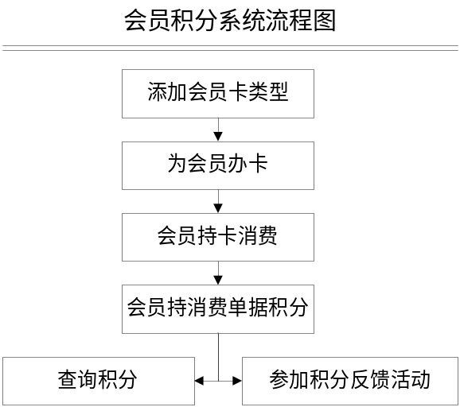
客户关系管理系统流程说明
本例因为涉及到一些必须的基本配置，所以流程从配置开始。具体步骤如下：
（1）在基础配置管理中，添加区域、城市、部门、用户级别、用户等级和用户状态。
（2）配置完成后，在客户资料管理中，添加客户和联系人。
（3）在员工管理中，添加员工，为了执行员工的服务工作，必须先添加好公司的各部门人员。
（4）在客户服务管理中，实现投诉、需求登记、合同等公司的服务项目。
客户关系管理系统流程图如下：
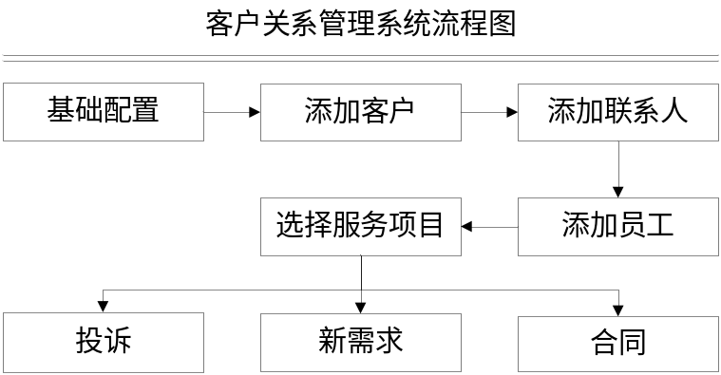
OA系统流程说明：
OA管理系统分了4个部分，各个部分的关联并不是很大，流程的步骤如下：
（1）登录名使用“zgb”，密码使用“zgb@pass”登录OA系统，系统会自动显示考勤时间。
（2）选择导航菜单的“管理者特区|权限管理|用户管理”命令，添加用户，设计自己的登录资料。
（3）选择导航菜单的“管理者特区|权限管理|用户角色管理”命令，为自己配置一个管理员角色的权限。这样就可以浏览网站内所有的功能。
（4）选择导航菜单的“管理者特区|部门设置”命令，为企业添加必须的部门。
（5）选择导航菜单的“管理者特区|考勤设置”命令，设计企业的上下班时间。
（6）选择导航菜单的“管理者特区|发布公告”命令，只有管理员才可以发布。系统会滚动显示当日的公告。
（7）个人用户登录后，选择导航菜单的“个人办公室”命令，可以收发短消息、发信、安排日程和进行个性化设置。
（8）选择导航菜单的“信息共享区|文件资源”命令，可上传和下载服务器的文件。
（9）在信息共享区内可以查看在线人员和获取一些公共服务，如天气预报、列车时刻。
（10）财务人员登录后，在人力资源管理中，实现对员工的一些操作，如培训、考核等。如果选择的是工资管理，则必须先设置好工资的公式。
OA系统流程图如下：
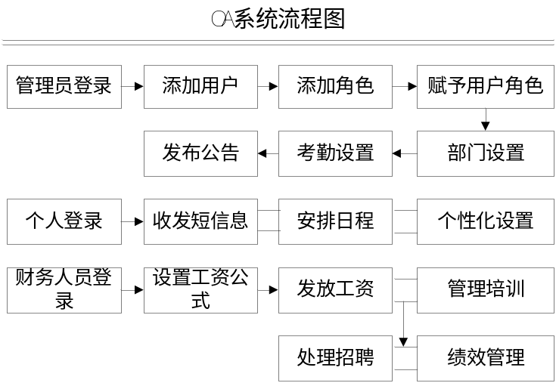
网上书店系统流程说明：
（1）如果是第一次登录系统，管理员可以通过后台管理功能，添加目录、添加供应商和添加图书。管理员的默认登录名是“admin”，密码是“admin@pass”。
（2）通过单击左侧目录，显示目录内的图书。
（3）通过选择右侧的图书介绍，显示详细的图书信息。
（4）单击“添加到购物篮”链接按钮，将选择的商品添加到购物篮。
（5）单击“下订单”链接按钮，提交订单信息。
（6）在提交订单向导中，填写地址和银行卡等信息。
网上书店系统流程图如下：
